Historia klasa 5 30.03.2020r
Witaj Piątoklasisto!
Oto twoje zadania do wykonania na bieżący tydzień z historii.
Obejrzyj filmik, który przybliży Ci tematykę przedmiotu. Wpisz w wyszukiwarkę adres https://youtu.be/HTEKCav6xlI. Pojawi się film pt. Islam. Mahomet. Historia islamu. Trwa zaledwie 5 minut. Teraz przeczytaj treści z podręcznika.
I. Przepisz do zeszytu przedmiotowego notatkę do tematu "Arabowie i początki islamu"
Notatka
1. Arabowie - to lud, który zamieszkiwał pustynne tereny Półwyspu Arabskiego, prowadzący koczowniczy tryb życia.
- Mekka - święte miasto Arabów ze świątynią Kaaba w której znajdował się Czarny Kamień
2. Mahomet i jego działalność.
a) Mahomet urodził się w mieście Mekka ok. 600 roku. Wychowywał go wuj kupiec, bo chłopiec został sierotą. Zaczął głosić nową religię - islam, w której Bogiem jest Allach, a Mahomet jest jego prorokiem.
b) ucieczka Mahometa z Mekki do Medyny w 622 roku (od tego roku wyznawcy islamu liczą lata)
c) powrót Mahometa do Mekki i zdobywanie nowych wyznawców , podboje i budowa imperium arabskiego w VII wieku.
3. Zasady islamu
- Bóg - Allach
- Mahomet - prorok nowej religii
- święta księga islamu - Koran
-pięć filarów wiary: publiczne wyznanie wiary, pięciokrotna modlitwa w ciągu dnia, jałmużna, post, pielgrzymka do Mekki
- dżihad - święta wojna z niewiernymi
- meczet - świątynia islamska
- wyznawcy - muzułmanie
4. Osiągnięcia Arabów
- cyfry arabskie
- produkcja stali damasceńskiej
II. Uzupełnij kartę pracy ARABOWIE I POCZĄTKI ISLAMU, którą przesyłam razem z tym dokumentem.
NA TEN TYDZIEŃ TO DO ZROBIENIA!

Arabowie i początki islamu
- Oceń, czy poniższe zdania są prawdziwe. Zaznacz literę „P” przy zdaniach prawdziwych, a „F” – przy fałszywych. Odpowiedzi zaznacz na czerwono
Ucieczka Mahometa z Mekki do Medyny wydarzyła się w VII wieku. | P | F
Islam to religia monoteistyczna. | P | F
Czarny Kamień znajduje się w Bagdadzie. | P | F
Wyznawcy islamu nazywają Boga imieniem Jahwe. | P | F
Kalifowie byli uważani za następców Mahometa. | P | F

- Napisz, jakie trzy z pięciu filarów islamu zostały przedstawione na zdjęciach.

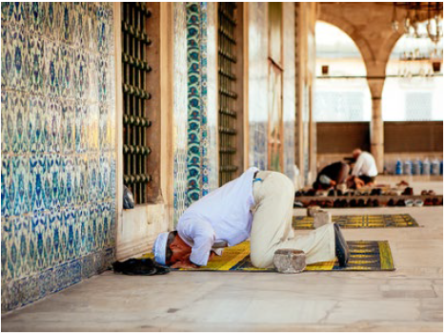 | 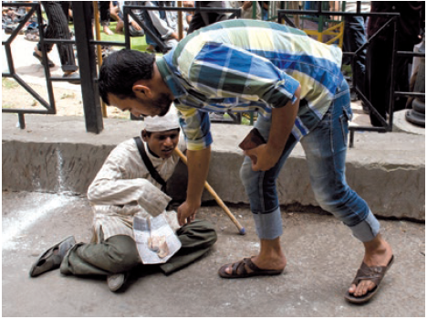 | 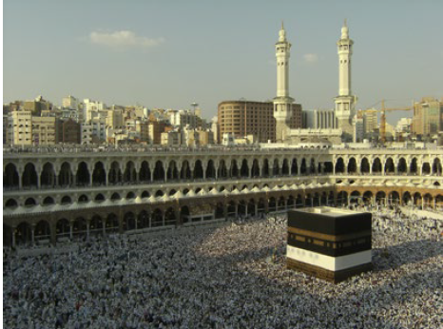
______________________________________ | ______________________________________ | ______________________________________
- Połącz pojęcia z odpowiednimi wyjaśnieniami. Jedno z nich jest niepotrzebne. Do litery z hasłem dopisz właściwą cyfrę z definicją.

A. Koran  B. meczet  C. oaza  D. Mekka | 1. najświętsze miasto muzułmanów  2. element zdobienia wykorzystujący wzory roślinne i geometryczne  3. święta księga islamu  4. miejsce na pustyni, w którym występuje woda pitna  5. świątynia muzułmańska
A – _____________ B – _______________ C – _______________ D – _______________

